名师引领“大单元” 课题深研“新课型”
——培育室参加市基于大单元教学的小学体育与健康课型教学研讨活动
夏日炎炎，教研热情兴正浓。为贯彻落实《义务教育课程方案（2022年版）》中的“大单元教学”相关要求，深入探讨大单元教学相关课型，引导更多教师高质量实施大单元教学。常州市“基于大单元教学的小学体育与健康课型教学研讨活动”在武进区湖塘桥实验小学举行，新北区小学体育优秀教师培育室组队参加研讨活动。
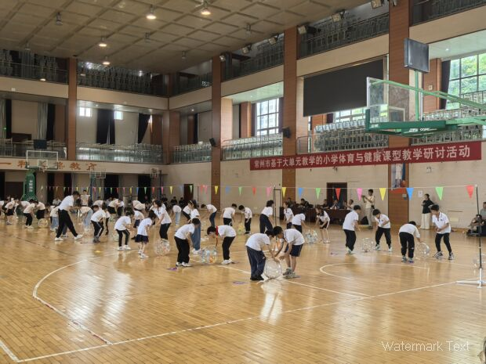
名师引领 课例展示
江苏省特级教师、市体育教研员张勇卫老师和省评优课一等奖获得者韩佳老师以四年级排球大单元的整体设计为背景，为全市的体育教师展示了两堂大单元不同课时的课堂教学。
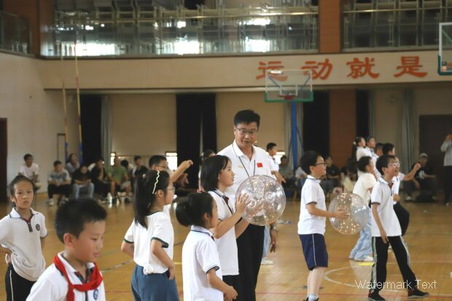
张勇卫老师率先引领。他执教《排球与游戏大单元起始课》，融合视频教学与游戏体验的方式，直观地引导学生了解排球的起源、基本技术以及简单的排球游戏方法和规则，从而让学生完整感知排球项目，建构排球技术动作的学习背景性知识，为大单元的学习导学启航。
韩佳老师执教《排球：移动中的抛垫球》，利用运动手环，实时监测学生的运动。将排球的基本移动步法、正面双手垫球以及一抛一垫等动作技术与战术应用紧密结合进行教学。利用信息技术营造一种“有趣+形象”的、活泼的运动教学环境。通过融入丰富的游戏和比赛元素，让学生在玩乐中深入掌握排球抛垫球技术动作，提升他们在不同场合下灵活运用技能的能力。自制实用且有趣的教学器材，帮助学生体验很多互动的游戏，在互动的过程中有效的发展学生的能力。

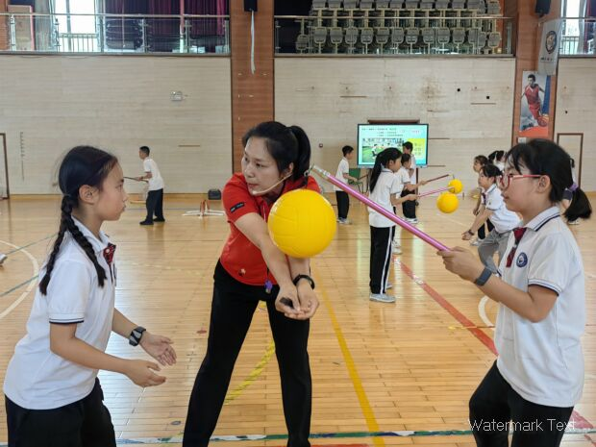
研讨课型，深耕共思
两节展示课后，韩佳老师对排球大单元的学习主题、学习目标、内容设计与课时分配、结构化构建策略和单元教学计划等进行了详细的介绍，并针对自己的课堂阐述对于技能运用课型的展开逻辑理解以及实践和运用。武进区体艺研训科科长谭文杰对韩老师的课堂进行了点评，他指出要以智能化教学手段为体育教学赋能，促进信息技术与课堂教学的深度融合和创新，不断调整和改进传统教学模式，将信息技术的独特优势充分发挥。
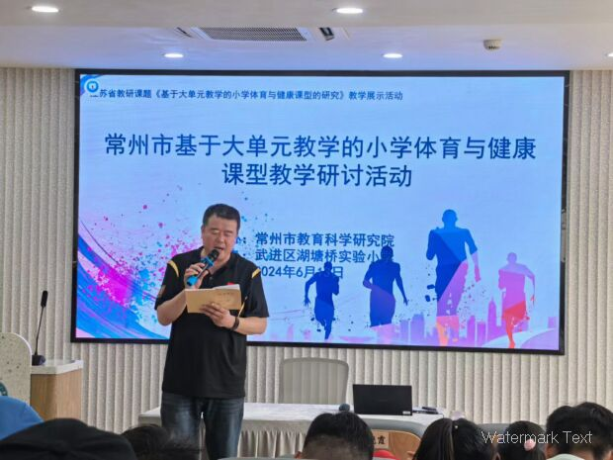
专题讲座，提升理解
最后，常州市教育科学研究院教研员张勇卫做了《从“课例”到“课型”》的专题讲座。他分析了大单元教学的困难与问题，要求体育教师要建构基于大单元教学的课型研究的理论依据与模型，系统探索小学体育与健康的课型分类选择与组合策略，整体提升单元教学的结构化水平，提高单元整体育人功能，探索多校合作开展课题研究的研究共同体。
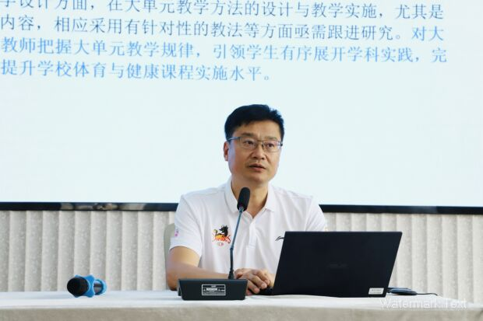
之愈深，知之愈明，行之愈远。《基于大单元教学的小学体育与健康课型研究》课题组以大单元设计为抓手，系统探索相关“新课型”的研究，本次活动为一线老师们开展指向核心素养的大单元教学设计提供了理念的引领、方法的指导和课型的指引，也让老师们找到大单元教学设计与实施的抓手，全市体育教师将在大单元教学理念的引领下，推进大单元教学的常态化实施，助推核心素养真正落地。
报道来源于常州市教科院体育学科网站

